Тема. Коло. Круг
Мета:
- ознайомитись з поняттями кола, його елементами та їх властивостями, взаємним розміщенням двох кіл, прямої та кола. Навчитись будувати, знаходити елементи кола за його властивостями, розв'язувати задачі;
- розвивати логічне мислення, пам’ять, увагу та уяву, вміння працювати з креслярськими інструментами;
- виховувати інтерес до математики, правильну математичну мову.
Тип уроку: засвоєння знань, умінь і навичок.
Наочність і обладнання: набір креслярського приладдя; презентація до уроку «Коло та його елементи».

ХІД УРОКУ
I. Організаційний момент
Позитивне налаштування на урок.
Слайд 1. Діти, погляньте на екран і дайте відповідь на таке запитання:
Що спільного у всіх цих предметів? (відповіді учнів)
Слайд 2.
Як ви думаєте, яка ж тема нашого уроку? (відповіді учнів)
Слайд 3.
Відкрийте свої зошити та запишіть двадцяте березня, класна робота та тему уроку: Коло. Круг.
Ця тема не є для вас зовсім новою, у 6 класі ви вивчали деякі поняття цієї теми. А також, коло дуже часто використовується в повсякденному житті.
II. Мотивація навчальної діяльності. Формулювання мети й завдань уроку
Інтерактивний прийом «Мозкова атака»
Для успішної мотивації діяльності учнів можна звернутися до досвіду, набутого учнями в попередніх класах та в повсякденному житті, а саме — запропонувати до їх уваги життєву ситуацію, що сприятимуть узагальненню їхніх уявлень про поняття «відстань» і про те, що геометрія є узагальненим і абстрактним відображенням реальних об'єктів мозком людини.
Розглянемо таку ситуацію: Мати дозволяє своєму сину — учневі сьомого класу — під час самостійних прогулянок віддалятися від дому не більше, ніж на 100 метрів.
Слайд 4. Яким буде можливий маршрут прогулянок цього учня, якщо:
а) його будинок стоїть останнім на прямолінійній вулиці;
б) його будинок стоїть посередині прямолінійної вулиці довжиною 2 км;
в) його будинок стоїть посеред поля?
Оскільки, у нас зараз урок геометрії, то давайте «перекладемо» цю задачу на математичну мову і спробуємо її розв’язати.
Нехай положення будинку хлопчика позначається точкою О. Розглянемо випадок, коли його будинок стоїть останнім на прямолінійній вулиці, то куди може піти на прогулянку хлопчик? (відповіді учнів).
Розглянемо випадок, коли будинок стоїть посередині прямолінійної вулиці довжиною 2 км; то куди може піти на прогулянку хлопчик? (відповіді учнів).
Розглянемо третій випадок, коли будинок стоїть посеред поля. Де може гуляти хлопчик? (відповіді учнів)
Проблемне питання: Який вид лінії, яка представлятиме границю «дозволеної для прогулянок території»? (відповіді учнів)
Ця лінія не є прямою або її частиною, це – коло. Коло суттєво відрізняється від прямої, променя, трикутників, які ми з вами вже вивчили а отже, перед нами постає проблема, вивчити властивості кола.
Слайд 5. Давайте підведемо підсумки. Якщо дано точку О. Скільки відрізків довжиною 100 метрів можна відкласти від точки О:
а) на промені ОА;
б) на прямій ОА;
в) на площині, у якій лежить ця точка О?
Слайд 6. Отже, метою нашого уроку є:
ознайомитись з поняттям кола, його елементами та їх властивостями. Навчитись будувати, знаходити елементи кола за його властивостями, розв'язувати задачі.

Слайд 7. Коло в природі
Слайд 8. Історична довідка
Коло дуже гармонійна фігура. Недарма їй приділялося так багато уваги не тільки вченими, математиками, але й архітекторами, скульпторами, художниками. Подивіться Своє застосування коло знайшло і в народній творчості, зокрема - різьбі по дереву. Орнамент складається з кіл і її елементів. Учитель: Найпростіша і в теж час найвеличніша з кривих ліній - коло. Це одна з найдавніших геометричних фігур. Вавилоняни і стародавні індійці вважали найважливішим елементом кола радіус. Слово це латинське і позначає «промінь». Термін радіус вперше зустрічається в книзі «Геометрія» французького вченого Рамуса, виданої в 1569 році, а потім у Франсуа Вієта. Питання про обчислення відношення довжини кола до діаметру, тобто числа П, займало кращі уми людства протягом тисячоліть. «Пі» - початкова буква грецького слова «perimetron», яке й означає коло. Перші обчислення П на основі строгих теоретичний міркувань було зроблено найбільшим математиком давнину Архімедом, він довів, що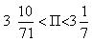. Ідеї ​​Архімеда майже на два тисячоліття випередили свій час. Тільки в XVII столітті вчені змогли продовжити і розвинути праці великого грецького математика. Архімед жив (ок.287-212 рр. до н.е.) в м. Сіракузи на о. Сицилія. Загинув від рук римського воїна. Перед загибеллю Архімед сказав воїну: «Не чіпай мої кола!». Архімеду було 75 років. Скільки б він міг ще зробити відкриттів потрібних людству!
ІІІ. Засвоєння нових знань
План вивчення нового матеріалу
- Означення кола; властивість точок кола.
- Означення круга; властивість точок круга.
- Елементи кола.
- Співвідношення між відрізками в колі.

Слайд 9. Колом називається геометрична фігура, яка складається з усіх точок площини, рівновіддалених від даної точки.
Круг – це частина площини, обмежена колом, разом із самим колом.
Слайд 10. Пригадай формули для знаходження довжини кола і площі круга.
(Поняття кола і круга, його радіуса, центра вже знайомі учням з курсу 6 класу.)
Слайд 11. Тому, можна запропонувати за рисунком вказати відповідність між означеннями і поняттями:
радіус кола;
хорди кола;
діаметр кола.
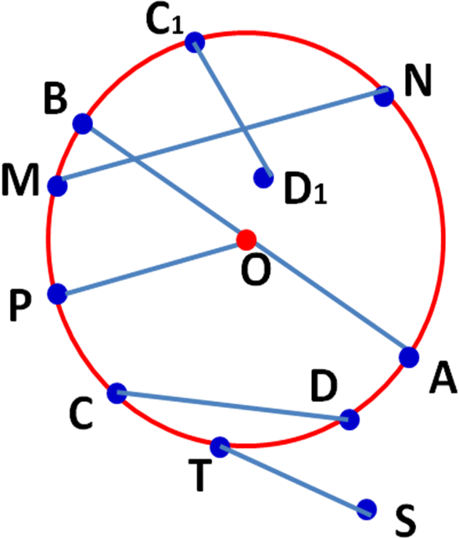
Діти, оскільки, тема уроку є для вас не зовсім новою, то давайте спробуємо виконати наступне завдання, а саме, вказати відповідність між означеннями і поняттями. Отже, увага на екран. (діти відповідають на питання та розв’язують завдання)

Слайд 12. При цьому необхідно звернути увагу учнів на декілька важливих моментів:
а) усі радіуси одного й того самого кола — рівні відрізки;
б) центр кола рівновіддалений від усіх його точок. Отже, якщо точка знаходиться від центра на відстані, що не дорівнює радіусу, то вона не належить колу;
в) діаметр — це найбільша хорда;
г) центр кола можна розглядати як точку перетину його діаметрів.
На закріплення введених понять можна запропонувати учням усні вправи.
Властивості елементів кола
Слайд 13. Діаметр є найбільшою з хорд та дорівнює двом радіусам.
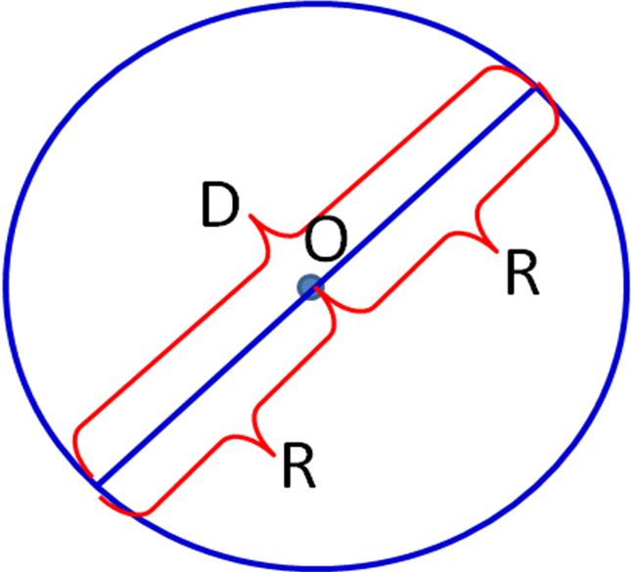
Слайд 14. Діаметр кола, перпендикулярний до хорди, ділить її навпіл.
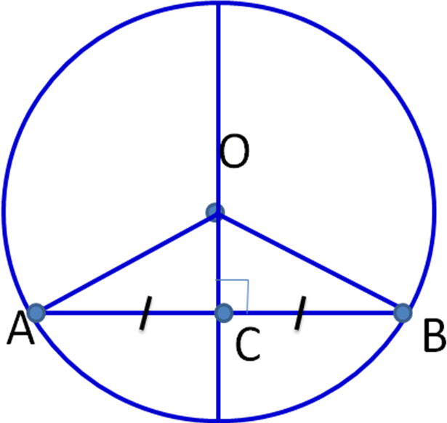
Слайд 15. Діаметр кола, що проходить через середину хорди, перпендикулярний до цієї хорди. (Твердження є оберненим до попереднього)
Слайд 16. Будь-які дві точки кола поділяють його на дві частини. Кожна з цих частин називається дугою кола. (назвіть дуги, які ви бачите на рисунку)
Слайд 17. Назвіть ще дуги
IV. Первинне усвідомлення матеріалу
Колективна робота учнів
Слайд 14. Виконання усних вправ
Слайд 15. 1. Наводячи приклади хорд, учень сказав: «Прикладами хорд кола є діаметри й радіуси». Чи правильно це? (ні, це суперечить означенню хорди)
2. Чи може хорда бути втричі більшою за радіус того ж самого кола?(ні, найбільшою хордою є діаметр, а він вдвічі більший за радіус)
3. На колі взято точку. Скільки діаметрів і скільки хорд можна провести через цю точку?( один діаметр, оскільки через дві точки можна провести лише одну пряму; безліч хорд, тому що другим кінцем хорди може бути будь-яка точка кола)
4. Продовжимо всі радіуси кола на одну й ту саму довжину (у бік, протилежний до центра). Яку лінію утворюють їхні кінці? Відповідь поясніть. (утвориться коло, із радіусом вдвічі більшим від даного).

V. Самостійна робота учнів
Учні діляться на дві групи. Одна із груп виконує завдання на картках, інша – завдання на комп’ютерах. Результати виконання завдань учні записують в зошит.
Завдання для І групи
1. Радіус кола дорівнює 7 см. Чому дорівнює діаметр цього кола? (оскільки діаметр знаходять за формулою d=2r, то d=2*7=14 см)
2. Діаметр кола дорівнює 25 см. Чому дорівнює радіус? (r=d/2, то r=25/2=12,5 см)
3. Чому дорівнюють кути OBD і ODB (рис. 1)? (оскільки, дві сторони трикутника э радіусами кола, то трикутник рівнобедрений. За умовою дано кут при вершині рівнобедреного трикутника, що дорівнює 80^{о}. Отже, сума двох інших кутів трикутника дорівнює 100^{о}. Оскільки, кути при основі рівнобедреного трикутника рівні, то кожен із них дорівнює 50^{о} .)
4. Зовнішній кут при вершині O трикутника OBD дорівнює 140° (рис. 1). Чому дорівнюють кути цього трикутника? (за властивістю зовнішнього кута трикутника, він дорівнює сумі двох інших внутрішніх кутів, не суміжних з ним. Оскільки, трикутник рівнобедрений, то кути при основі рівні, тому 140^{о}:2=70^{о}.)
5. У колі з центром O проведена хорда BD, що дорівнює радіусу кола. Обчисліть кути трикутника DOB.(трикутник – рівносторонній, а проти рівних сторін лежать рівні кути, тому усі кути трикутника рівні 180^{О}:3=60^{О}).
6. O — центр кола (рис. 2). Доведіть, що AD||BC, AD = BC.
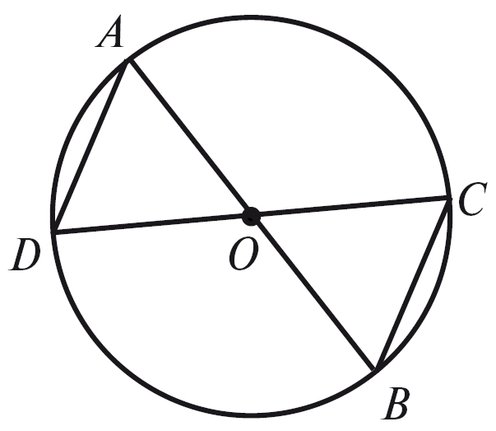
(АВ і СD – діаметри. Розглянемо трикутники АОD і СОВ. АО=ОD=СО=ОВ як радіуси, кути АОD=СОВ як вертикальні. Отже, трикутники рівні за першою ознакою рівності трикутників. З рівності трикутників слідує рівність відповідних сторін, тому AD = BC. Та рівність відповідних кутів ОАD=ОВС, що є внутрішніми різносторонніми при прямих AD та BC і січній АВ. За наслідком із ознаки паралельності прямих AD||BC.

Завдання для ІІ групи (за комп’ютерами)
Лабораторна робота
Хід роботи
- Відкрийте програму Жива Геометрія.
- Використовуючи інструмент Коло, зобразіть коло. За допомогою інструмента Текст позначте його центр О, а за допомогою інструмента Лілія - радіус ОР. Щоб змістити об’єкт, використовуйте інструмент Стрілка.
- На колі позначте три точки А, В та С.Всередині кола позначте точки М, N, K, а поза колом позначте точки R, D, S. Порівняйте відстань від центра кола до кожної з точок з радіусом, та зробіть висновок про те, коли точка належить колу.
- Запишіть у зошит дуги, що утворилися.
- Зобразіть ще одне коло. Накресліть діаметр, 2 радіуси та 2 хорди. Назвіть їх. Запишіть у зошит їх назви.
- Зобразіть коло. Виконайте послідовність команд Побудови (Построения) – Круг. Пригадайте чим відрізняється коло від круга.
- Використовуючи інструмент Стрілка, виділіть круг. Знайдіть площу круга, довжину кола, що його обмежує та радіус засобами програми Жива геометрія, використавши для цього пункт меню Вимірювання та відповідну команду. Результати запишіть у зошит.
Виконання письмових вправ
№27.
Дано:т.О-центр кола , ОК-радіус , АВ-хорда , AB ⊥ KO ,
т.М-середина КО.
Знайти:∠АОВ.
Розв’язування: КМ=МО=1/2КО.З*єднаємо т.О з кінцями хорди АВ.
Оскільки КО ⊥ АВ,то АМ=МВ(за властивістю діаметра перпендикулярного до хорди).
Розглянемо ∆АМО. Кут АМО=90˚, АО - гіпотенуза,що дорівнює радіусу,катет МО=1/2КО ( КО-радіус). Отже,∠ОАМ=30˚. Розглянемо ∆АОВ. Трикутник рівнобедрений:АО=ОВ як радіуси.
Отже, ∠А=∠В=30˚,∠АОВ=180˚-2·30˚=120˚.
Відповідь ∠АОВ=120˚.
№ 39
З точки кола проведено дві хорди, що дорівнюють радіусу. Знайдіть кут між ними.
VII. Підсумки уроку
Побудова кола без циркуля. Демонстрація дослідів учнями
- Отже, для побудови кола на папері при розв’язуванні задачі ми використовували спеціальний інструмент циркуль. Слово «Циркус» в перекладі з латинської означає «коло».
- Для побудови кола на комп’ютері можна застосувати спеціальну програму.
- А чи можливо побудувати коло без циркуля? Ось кілька прикладів, які демонструють учні.
Опис досліду | Картинка
На місцевості  Щоб провести коло на місцевості, можна скористатися мотузкою. Беремо мотузку і два кілочка, які прив'язуємо до різних кінців мотузки заданої довжини. Один кілочок вставляємо в землю, а іншим натягнутою мотузкою креслимо коло. | 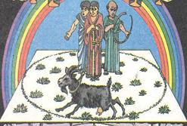
Гребінець замість циркуля  Щоб швидко накреслити коло того чи іншого діаметру, зовсім не обов'язково користуватися циркулем. Його у багатьох випадках цілком замінить звичайний гребінець з отвором на одному кінці. Встромивши через отвір кнопку (або шпильку) і вставивши між відповідними зубцями гребінця гостро заточений олівець, можете повертати гребінець і креслити коло. | 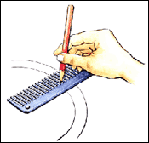
Циркуль, який завжди під рукою  Накреслити на підлозі коло можна за допомогою змінного полотна для пилки. Для цього забийте цвях в центр майбутнього кола і надіньте на цю вісь полотно. Тепер встановіть у потрібному місці між зубами олівець і обертайте полотно навколо цвяха. | 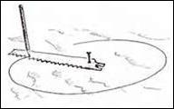
Коло на папері в клітинку  Потрібно запам'ятати лише такі цифри: три - один, один - один, один - три.  Коло почніть малювати з однієї точки, позначимо її А. Вправо від точки рухайтеся на 3 клітини, потім вниз на одну - позначте точку В. Потім вправо від В на одну клітинку і вниз на одну клітку – позначимо точку С. Від точки С вправо на одну клітину і вниз на три - точка Д. Лінія АВСД готова - це чверть кола. Таким же чином залишається побудувати ще три чверті кола. | 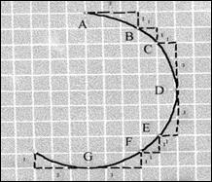

Слайд 22. Інтерактивна вправа «Закінчіть речення»
1. Усі точки площини, рівновіддалені від даної точки, утворюють...
2. Точка, рівновіддалена від усіх точок кола,— це...
3. Відстань від центра кола до будь_якої його точки називається...
4. Відстань між двома точками кола називається...
5. Найбільша відстань між двома точками кола — це...
Слайд 23. Тест по темі «Коло. Круг»
VIII. Домашнє завдання. Вивчити теоретичний матеріал §17.
№ 10, 11, 25.
Слайд 24. Рефлексія

